קריסת התיירות – אפקט הדומינו הכפול
תקציר מנהלים- מחקר במימון משרד המדע, יולי 2020
פרופ' נגה קולינס-קריינר, אוניברסיטת חיפה וד"ר יעל רם, המכללה האקדמית אשקלון
שלב א- סיכום הממצאים
נכון ל-1 ליולי 2020- מגפת הקורונה השפיעה לרעה על ענף התיירות והפנאי בישראל בהיבטים הבאים (מסקנות אלו תקפות כבר חצי שנה מאז פרוץ מגפת הקורונה בעולם ב-31.12.2019).
- עצירה מוחלטת של התיירות הנכנסת לישראל.
- פיטורים או הוצאה לחל"ת של כ-90% מהעובדים בענף התיירות.
- הוצאות הישראלים לשירותי פנאי, אכסון, תיירות ולמסעדות עדיין נמוכות, אם כי תחום תיירות הפנים נמצא בעלייה.
- משבר הקורונה חמור ממשברים אחרים שנבדקו בישראל ובעולם- באופן מובהק שמתבטא בכל המדדים: תיירות נכנסת, תיירות פנים, הוצאה על שירותי תיירות ופנאי, תעסוקה בתחום האכסנה וההסעדה ומספר דורשי העבודה במשק.
- למרות הניסיון המצטבר של מדינת ישראל בהתמודדות מול משברים, לא ניכר שהמדינה מטפלת בענף התיירות לנוכח משברים בעבר ובהווה.
מבדיקת אסטרטגיות היציאה של מדינות שונות ברחבי העולם נמצא כי:
- מדינות העולם טרם גיבשו אסטרטגיות יציאה ושיקום סדורות לענף התיירות, ולעת עתה הן נוקטות באי-אלו צעדים טקטיים לטיפול נקודתי בקשיי הענף. נראה שהנטייה הכללית של המדינות שנדגמו היא להמתין ולבחון את התפתחות העניינים לפני קבלת החלטות ארוכות טווח בנושא, מה גם שמטבע הדברים שום מדינה אינה יכולה לקבל החלטה חד צדדית בנושא התיירות הנכנסת והיוצאת.
- ככל שרמת התחלואה יורדת, מדינות שונות בעולם מתחילות להקל את ההגבלות על האזרחים, ובכלל זה את ההגבלות בתחום התיירות. כניסת תיירים למדינות שנדגמו עדיין מוגבלת באופן חלקי או מלא, אולם תיירות הפנים מתחילה אט-אט לשוב לפעילות, עם פתיחתם החלקית של בתי מלון, אטרקציות, מסעדות ואמצעי תחבורה. בכל המדינות שנדגמו ננקטים עדיין אמצעי זהירות מסוימים, כגון שמירת ריחוק חברתי, חבישת מסיכה וחיטוי.
- למרות ההזדמנות ליצור שינוי משמעותי לכיוון תיירות בת קיימא, ולמרות ההמלצות החד משמעיות של ארגון התיירות העולמי UNWTO בהקשר זה, תוכניות היציאה לענף התיירות של המדינות השונות אינן כוללות כרגע עדויות למהלכים התומכים בשינוי זה.
- אין אסטרטגיה סדורה אחת לכל מדינות העולם. לכל מדינה אסטרטגיה שונה והיא משתנה תדיר. מצד אחד, השונות מובנת שכן כל מדינה נפגעה אחרת, ולכל מדינה מאפייני תיירות שונים, ולכן מסוכן לעשות "העתק-הדבק" של אסטרטגיות במדינות אחרות. אך מצד שני, כל מדינה מנסה "להמציא את הגלגל" ומן הראוי לגבש לפחות תשתית אחידה ליציאה מהמשבר.
- בישראל (ובעולם) טרם גובש עד היום (!) מתווה סיוע ספציפי לענף התיירות כולל מועסקים, אתרים, יזמים, למרות שהענף ספג את הפגיעה הקשה ביותר מהמגפה ולמרות שלאחר "צוק איתן" הוכרז על הליך מזורז לסיוע לתיירות בעיתות משבר.
משבר הקורונה הוא עמוק וחריף מכל המשברים הקודמים ויש צורך לאמץ פתרונות אחרים- ארוכי טווח ולא רק קצרי טווח.

שלב ב – אפקט הדומינו של קריסת ענף התיירות בישראל
סגירת השמיים הביאה לעצירת התיירות הנכנסת והיוצאת, ועימה לקריסת עסקים התיירותיים שקשורים לתחבורה אווירית. עצירת התיירות הנכנסת הביא לירידה בביקוש לבתי מלון ואטרקציות, מקומות הסעדה, שמורות טבע, מוזיאונים ואתרי פנאי ותרבות, כאשר גם התאוששות מסוימת בתיירות הפנים לא מצליחה להעלות את הביקושים. בנוסף, מועד סיום המשבר אינו ידוע, ובתי העסק מתמודדים עם "הוראות בזיגזג" (פותחים/סוגרים/מאיימים). להתפתחויות אלה יש משמעויות כלכליות, תעסוקתיות וחברתיות חסרות תקדים. כל אלה מתוארים בפירוט בתרשים מטה (באנגלית), ובהסברים בעברית שנלווים אליו.
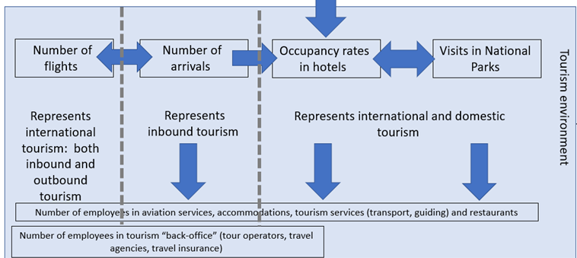
אפקט הדומינו של תעשיית התיירות (ציר ההשפעה)
עצירת התחבורה האווירית – הן הנכנסת והן היוצאת. המשמעויות הן כלכליות (תיירות נכנסת + אפשרויות יצוא/עסקים), תעסוקתיות (לעובדים עם תיירות נכנסת ויוצאת) וחברתיות (טיסות לחו"ל כ"תחביב לאומי") – 9.2 מיליון יציאות של ישראלים לחו"ל ב- 2019 (מספר היוצאים, קצת פחות ממחצית מכך)
אין תיירים – משמעויות כלכליות ישירות ועקיפות (אפקט המכפיל*) – וכן גם תעסוקתיות (מרכז ופריפריה)
מלונות ואטרקציות בישראל – בימים כתיקונם מתבססים על תיירות פנים ונכנסת (תלוי-מיקום מבחינת חלוקה, תיירות עירונית- יותר תיירות נכנסת, אתרי טבע ואטרקציות – יותר תיירות פנים) כרגע – מאופיינים במגבלות תפוסה ותיירות פנים בלבד. לכך יש משמעויות כלכליות ותעסוקתיות. מבחינה חברתית זוהי האפשרות היחידה לחופשה עבור הישראלים. כרגע אין חזרה לפעילות מאורגנת/וועדים. במשברים קודמים – האמצעי לשיכוך הירידה בתיירות נכנסת, גם דרך השוק המאורגן עד לחזרת התיירות הנכנסת (עד שנה).

הוראות בזיגזג – פותחים / סוגרים / מאיימים - בהתאם לתחלואה
כרגע אין תאריך מוסכם וידוע לפתיחת השמים
תלות בשחקנים נוספים – מדינות, חברות תעופה
תלוי במדיניות של מדינת ישראל בלבד – יש שיווק לתיירות פנים (אתר אינטרנט) אין אסטרטגיה מוסדרת ותמריצים לשוק הפרטי והמוסדי
הוראות/הנחיות ומי יכול להחליט
*

*אפקט המכפיל – התייר צורך שירותים מבתי עסק תיירותיים, והללו צורכים שירותים ומוצרים מבתי עסק שונים, דבר שמגביר את הצריכה והתעסוקה המקומית ומניע את הכלכלה המקומית

שלב ג' – אפקט הדומינו הכפול – העסקים התיירותיים, שנפלו בשל עצירת התיירות, מפילים גם מגזרים נוספים
בימים כתיקונם, תעשיית התיירות תורמת באופן ישיר בסה"כ ל – 2.6% מהתמ"ג. אך כפול מכך אם מתייחסים לאפקט המכפיל. גם מבחינת תעסוקה המשמעות שלה מוכפלת בשל "אפקט המכפיל". בנוסף, מדובר בתעשייה הפועלת גם בפריפריה, שם האלטרנטיבות לתעסוקה מוגבלות. המשמעות היא שכאשר התיירות נופלת, נופלים איתה מגזרים נוספים, הן מבחינה כלכלית והן מבחינה תעסוקתית, במיוחד בפריפריה. למה חשוב לדבר על אפקט המכפיל? כי רק סיוע ממוקד בתחום התיירות, יסייע ל"הרמת" המגזרים הנשענים על תיירות. התיירות היא זו שהפילה את הענפים הנסמכים עליה, והיא גם זו שתרים אותם בחזרה. ללא תיירים, המגזרים הנוספים לא ישרדו..
במילים אחרות, החזר כספי לבעלי העסקים – לא יביא להתאוששות. בנוסף לכך צריך להביא תיירים. התרשים הבא מתאר את השפעות אפקט המכפיל על המשק בישראל.
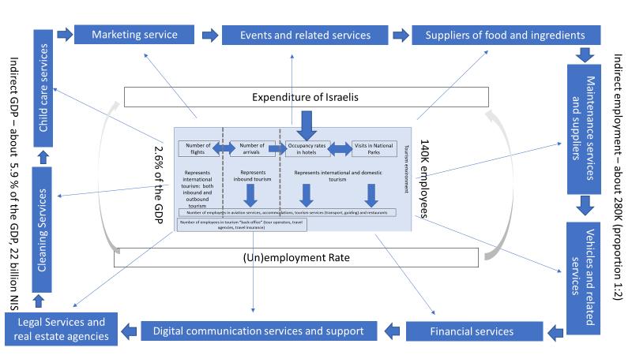
לסיכום, הבעיות המרכזיות הנובעות מ"אפקט הדומינו הכפול" של קריסת התיירות
- בעיה כלכלית: אובדן הכנסה ישירה ועקיפה בשל "אפקט המכפיל"
- בעיה תעסוקתית: פיטורין, הוצאה לחל"ת וחוסר עבודה – הן באופן ישיר והן בשל "אפקט המכפיל"
- בעיה חברתית: אובדן החופשה, חוסר יכולת להתאוורר, תחושת לחץ, חרדות
- הגדלת פערים מרכז-פריפריה בשל הפריסה של התיירות בפריפריה
- תסיסה והפגנות, משבר אמון של הציבור, אלימות
תנאים נוספים: חוסר וודאות (טווח זמן, שינויים מבניים עתידיים), תלות בגורמים חיצוניים
כמו כן – הפתרונות העתידיים חייבים לכלול התייחסות לשני היבטים:
פתרון תעסוקתי לעובדים שהוצאו לחל"ת או פוטרו או נותרו ללא עבודה – מאפיינים: דוברי שפות זרות (אנגלית ועוד), תודעה שירותית, אוריינות דיגיטלית, יכולת עמידה מול קהל, תעודת יושר (מורי דרך) – טיפול קצר מועד ולטווח ארוך

התייחסות חברתית – חופשה בת השגה לתושבי ישראל

שלב ד' – מה אפשר לעשות?
הנחות מוצא:
- מבחינה כלכלית ותעסוקתית - התיירות חייבת להתקיים, באופן זה או אחר בגלל אפקט המכפיל ובגלל שממוקמת (גם) בפריפריה.
- מבחינה חברתית – התיירות חשובה לחברה בריאה ו"מאווררת" עבור כל קבוצות האוכלוסייה (מושג חשוב בהקשר הזה הוא "תיירות בת השגה").
- מה שהיה לא יהיה – התיירות תשתנה בעקבות המגיפה, וככל הנראה תתכווץ. זה כבר יהיה פחות "בא לי לנסוע"/ "בא לי "לקפוץ" לחו"ל", לפחות בשנים הקרובות. השינוי נובע משילוב בין שלוש סיבות המשפיעות זו על זו: משבר כלכלי, שינוי תפיסתי לגבי חו"ל ונסיעות והנחיות בריאותיות הכוללות גם מגבלות על תנועה חופשית.
קווים מנחים:
- התמקדות בתיירות פנים תוך יצירת תמריצים אישיים ומוסדיים (ואוצ'רים, ביטול מע"מ, הארכת סופי השבוע) – עונה על מינוף כלכלי, תעסוקתי וחברתי. מתן דגש ל"תיירות בת השגה".
- פיצוי כלכלי הוגן לבעלי העסקים על אובדן הכנסות. בתכנון הפיצוי יש להתחשב גם באלמנטים של עונתיות, המאפיינים את ענף התיירות.
- התייחסות מיוחדת לתעסוקה והשקעה במשאב האנושי – כיוון שהענף עתיד להתכווץ יש לדאוג למועסקים באופן ישיר ועקיף בתעשיית התיירות. חשוב להבין שמדובר בעובדים שהם משאב לאומי! הם יודעים שפות זרות (דגש על אנגלית), שירותיים, בעלי אוריינות דיגיטלית, בעלי יכולת עמידה מול קהל (מורי דרך), ותעודת יושר (מורי דרך). הסבה נכונה שלהם לתחומים כגון הוראה ו/או מדריכי הכשרה מקצועית תועיל למשק הישראלי כולו.
- חשיבה לטווח ארוך – איך התיירות תיראה ביום שבו ייפתחו השמיים:
  - העדפת תיירות מאורגנת על פני תיירות עצמאית. קל יותר לתחום את התיירות המאורגנת בקפסולות – כאשר ניתן לדעת איפה היה כל תייר, מתי ואפילו עם מי נפגש.
  - פלחי השוק- עידוד פלחי שוק המאפשרים תיירות בקפסולה ופלחי שוק שעבורם התיירות אינה מותרות ובראשם- תיירות צליינית נוצרית ו"תגלית". זאת במקום על תיירות VFR (Visiting Friends and Relatives) וכן תיירות "סוף שבוע" (one break two cities).
  - מספר תיירים כיעד משרד התיירות – Out יעד תעסוקה – In: שינוי היעד הנכסף מ"גידול במספר התיירים" למספר המועסקים שכל תייר "מפעיל" (עידוד תעסוקה). גם שינוי זה מתעדף תיירות מאורגנת על פני עצמאית.
  - יעדי תיירות- תיעדוף תיירות (נכנסת ויוצאת) שאינה תלוית תחבורה אווירית או ימית– מחייב חשיבה "מחוץ לקופסה" לגבי תיירות במרחב הגיאוגרפי הקרוב (ירדן, סיני)
  - השכלה תיירותית – דגש על תיירות בת השגה, הפעלת תיירות מאורגנת נכנסת, תיירות פנים והמרחב הקרוב, ובאופן כללי – מתן דגש ליעדי פיתוח בר-קיימא כפי שנוסחו על פי האו"ם במסמך SDG
- פלחי שוק נוספים- חשיבה מחודשת על תיירות עסקית, תיירות מרפא, ובאיזה תנאים אפשר לעודד ולהפעיל מחדש.
- הכנת תוכנית חוסן לתיירות בישראל – תוכנית מגירה במקרה של משברים (כלכליים, בטחונים, סביבתיים). אין טעם להכין תוכנית סיוע בכל משבר מחדש, כפי שהיה אחרי מלחמת לבנון השנייה, מבצע צוק איתן וגם כעת. יש להגיע ערוכים למשבר הבא. בהקשר זה, כדאי לכלול מבעוד מועד את תשתיות התיירות (בתי מלון, מרכזי כנסים) בהיערכות למשק לשעת חירום.

https://www.gov.il/he/departments/topics/sustainable_development_goals

